UKMERGĖS RAJONO SAVIVALDYBĖS ADMINISTRACIJOS
VEPRIŲ SENIŪNIJOS
2023 METŲ VEIKLOS ATASKAITA
2023 m. vasario 27 d.

- BENDROJI DALIS

Veprių seniūnija – Ukmergės rajono savivaldybės administracijos padalinys, užimantis 63,09 kv. km plotą, suskirstytas į 4 seniūnaitijas – Veprių, Sližių, Bečių ir Pageležių. Seniūnijoje 2023 m. gruodžio 31 d. duomenimis gyvenamą vietą deklaravo 1005 asmenys. Seniūnijos teritorijoje įregistruotos 2 bendruomenės, veikia Veprių mokykla-daugiafunkcis centras, 2 ikimokyklinio ugdymo skyriai, Ukmergės kultūros centro Veprių ir Sližių skyriai, Ukmergės rajono Vlado Šlaito viešosios bibliotekos Veprių ir Sližių padaliniai, Veprių ambulatorija, gyventojus aptarnauja mobilus paštas. Seniūnijos teritorijoje gausu lankytinų objektų, veikia Ukmergės kraštotyros muziejaus Veprių padalinys, kaimo turizmo sodybos.

- SAVIVALDYBĖS VALDYMO PROGRAMA

Savivaldybės funkcijų įgyvendinimo užtikrinimui ir viešojo administravimo sistemos tobulinimui seniūnija registravo ir rengė raštus bei pažymas.

2023 m. atlikta 14 notarinių veiksmų.
Bendradarbiaujant su finansų skyriumi metų bėgyje derinti vietinės rinkliavos mokėtojų adresų pasikeitimai, atvykusių ir išvykusių asmenų duomenys, tikslinti skolininkų sąrašai, pateikti sąrašai mokėtojų, gyvenančių neurbanizuotose teritorijose, patikslintas pastatų, pripažintų netinkamais naudoti, savininkų sąrašas.

Siekiant efektyviai vykdyti savivaldybės tarybos, administracijos sprendimus vyko 4 seniūnaitijų seniūnaičių rinkimai, išrinkti 4 seniūnaičiai. Metų bėgyje seniūnijoje organizuotos 3 seniūnaičių išplėstinės sueigos. Sueigose spręsti kelių priežiūros, bendruomenėms skirtų lėšų paskirstymo, renginių organizavimo klausimai.

2023 m. spalio mėn. Veprių seniūnijos teritorijoje vyko Lietuvos didžiojo kunigaikščio Algirdo pėstininkų bataliono karinės pratybos. Glaudžiai bendradarbiauta su pratybų organizatoriais, vietos gyventojais.
2023 m. po gamtinės stichijos, kurios metu nukentėjo Veprių seniūnijos gyventojų, kitų organizacijų turtas gauti 89 gyventojų, ūkininkų, įmonių prašymai. Bendradarbiaujant su savivaldybės specialistais įvertinti nuostoliai, surašyti apžiūros aktai. Paramą gavo 67 Veprių seniūnijos gyventojai.
Vykdant valstybines (savivaldybei perduotas) funkcijas seniūnija atliko valstybės deleguotų funkcijų administravimą – gyvenamosios vietos deklaravimą.

2023 m. išduotos 68 pažymos apie deklaruotą gyvenamąją vietą.

Gyventojų skaičius seniūnijoje, lyginant su praėjusiais metais, sumažėjo nežymiai. Pagal amžiaus grupes gyventojų skaičius pasiskirstęs sekančiai:

2021 metai
2022 metai
2023 metai

Iš viso: | Iki 7m. | 7-16 m. | 16-18 m. | 18-25 m. | 25-45 m. | 45-65 m. | 65-85 m. | > 85 m.
1024 | 53 | 92 | 19 | 68 | 240 | 294 | 228 | 30
1009 | 54 | 83 | 23 | 65 | 229 | 295 | 231 | 29
1005 | 55 | 84 | 17 | 71 | 229 | 284 | 235 | 30

Bendradarbiauta su Urbanistikos ir infrastruktūros skyriumi dėl kapinių, viešųjų erdvių žemės sklypų suformavimo ir įteisinimo, pateikti prašymai Nacionalinei žemės tarnybai dėl žemės projektų papildymo.

Tradiciškai Vasario 16-osios proga padėkota krašto mylėtojams, kurie Veprių grožį įamžino nuotraukose, jas skelbė savo socialiniuose tinkluose. Sukurti video siužetai „Savoj padangėj“, „Aplink Veprius numintais takais“, „Vepriai prie ežero“, įteiktos padėkos.

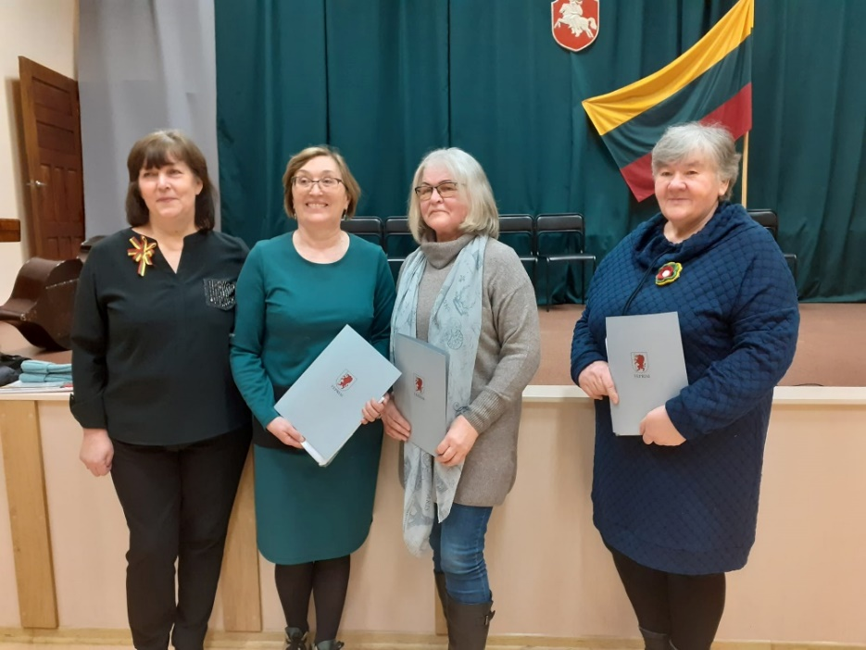

Įvyko kovo 11-ajai skirtas žygis „Nuo piliakalnio iki piliakalnio“.

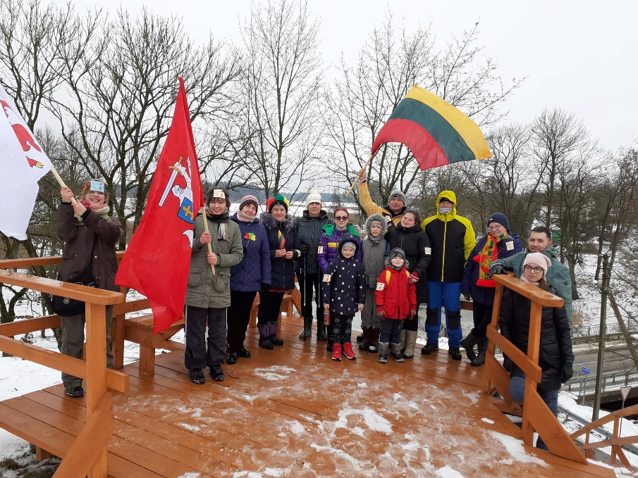

- UŽIMTUMO DIDINIMO PROGRAMA

Įgyvendinant darbo rinkos politiką pagal gyventojų užimtumo didinimo programą įdarbinti 3 asmenys, išdirbta 1013 val. Šios programos funkcijų įgyvendinimui panaudota 5600 Eur biudžeto lėšų.

Gerinant seniūnijos veiklos informacinę sklaidą informacija apie seniūnijos darbą nuolat atnaujinama seniūnijos stenduose administraciniame pastate, Veprių miestelio, Kultuvėnų, Bečių, Knyzlaukio ir Pageležių kaimuose esančiose skelbimų lentose, rajono savivaldybės internetinėje svetainėje, seniūnijos „Facebook“ paskyroje, dalinamasi informacija Veprių kaimo bendruomenės internetinėje svetainėje, Sližių krašto, kitų įstaigų socialinėse paskyrose.

Bendradarbiaujant su Veprių kaimo bendruomene įrengtos rodyklės į lankytiną seniūnijos objektą „Akmuo su vaiko pėda“

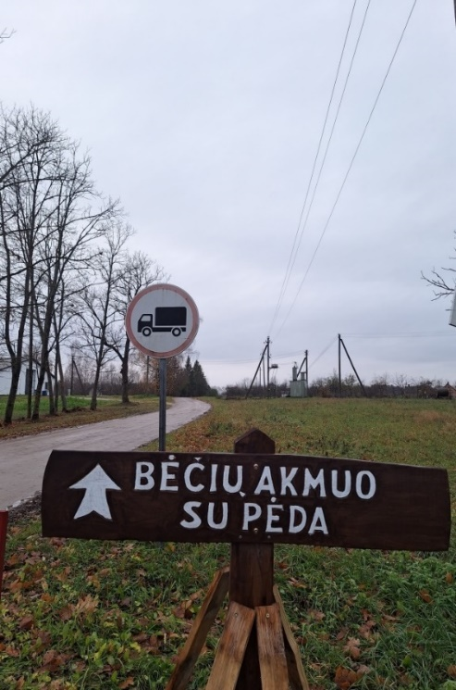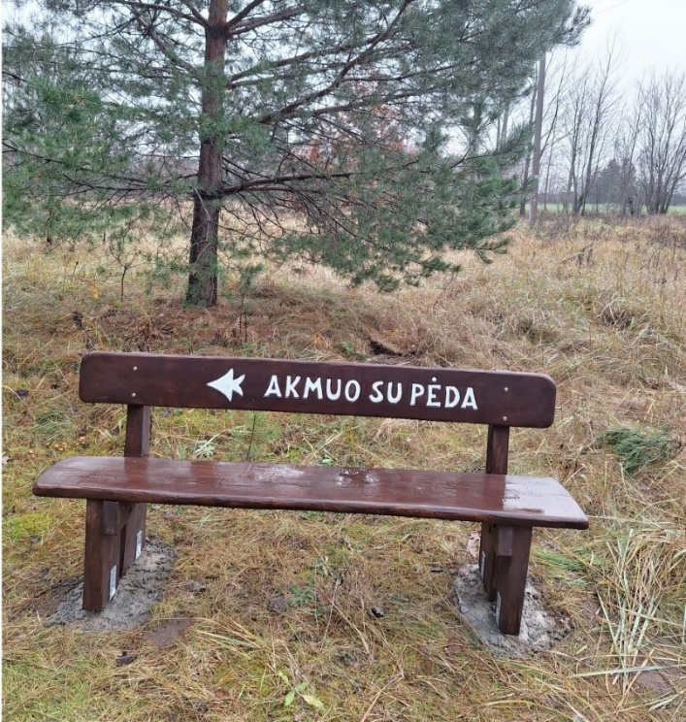

Užtikrinant efektyvų seniūnijos strateginį ir finansinį valdymą bendrosios valdymo išlaidos 2023 metais sudarė 69991 Eur.

- KAIMO PLĖTROS PROGRAMA

Iš Ukmergės rajono savivaldybės pagal Kelių priežiūros ir plėtros programą (KPPP) gautos lėšos: asfalto duobių taisymui – 5000 Eur, vietinės reikšmės kelių išdaužtų vietų žvyravimui – 12600 Eur, seniūnijos kelio Vepriai-Sietynai remontui – 12700. Tačiau šio kelio remontas nebuvo įvykdytas dėl rangovo kaltės. Skirtos lėšos perkeltos 2024 metams. Viso iš kelių priežiūros programos panaudota 17600 Eur.
Sutvarkyta pralaida Knyzlaukio kelyje, darbų vertė – 5436 Eur.

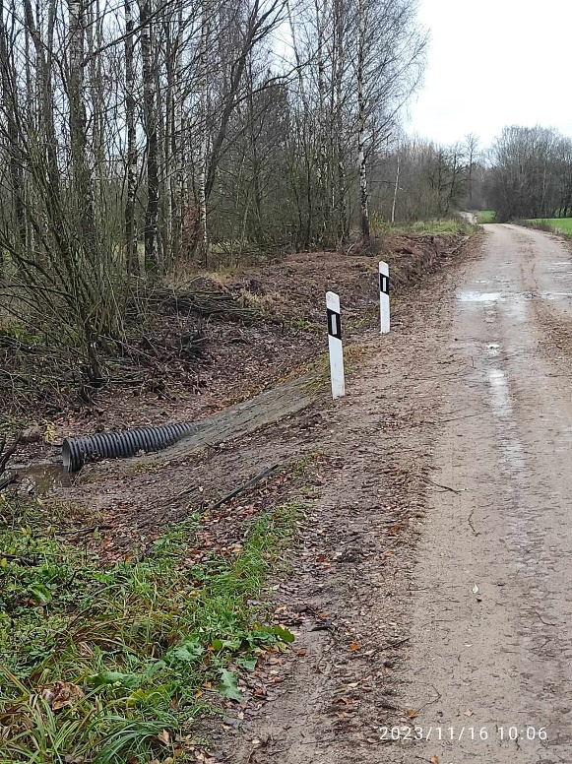
Iš seniūnijos asignavimų greideriavimui panaudota 13404 Eur, sniego valymui – 1307 Eur.
Viso kelių priežiūrai 2023 m. panaudota 37747 Eur.

2023 m. kelių priežiūros priemonėms išleista 617 Eur.

Pateikta paraiška kelių priežiūrai pagal KPP programą 2024 m. Paraiškoje numatytas finansavimas Jaunimo g. dangos atnaujinimui (300 m). Į paraišką įtraukti ir Dvaro g. pagal parengtą projektą asfaltavimo darbai ( 122793 Eur).

Gerinant kaimo gyvenamosios aplinkos viešąją infrastruktūrą nuolat prižiūrėtos seniūnijos žaliosios zonos, Veprių ir Sližių kapinės, Kalvarijų pėsčiųjų takas ir miškas, Sližių ir Veprių piliakalniai, Veprių piliavietė, gamtos, istorijos, kultūros paminklai, vandens telkiniai, gyvenvietės, pakelės, poilsiavietės ir paplūdimiai, seniūnijos administruojami pastatai, statiniai ir jų aplinka, gėlynai ir kt. 2023 metais atnaujinti poilsiaviečių įrenginiai: perstatytos persirengimo kabinos, šiukšliadėžės, perdažytos pavėsinės, suolai. Sutvarkyti ir sutvirtinti laiptai prie Veprių ežero. Nuolat prižiūrimos skulptūros Tūkstantmečio parke, jos taip pat perdažytos, atnaujinta skulptūra Negrįžusiems iš tremties, Piemenėlių skulptūra ir kryžius Paskarbės k. Poilsiavietėje prie Gavėnonių tvenkinio pastatytos naujos supynės.

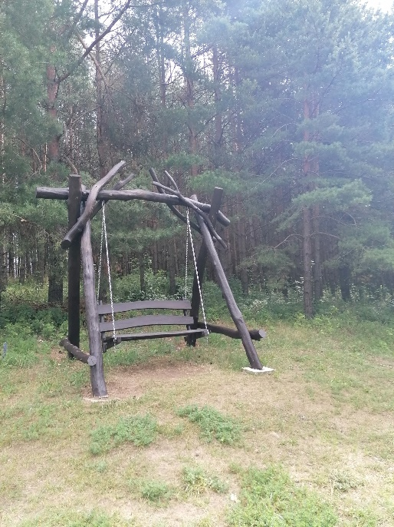

Įgyvendinus Sližių krašto bendruomenės iniciuotus projektus atnaujinta poilsiavietė prie Gavėnonių tvenkinio,
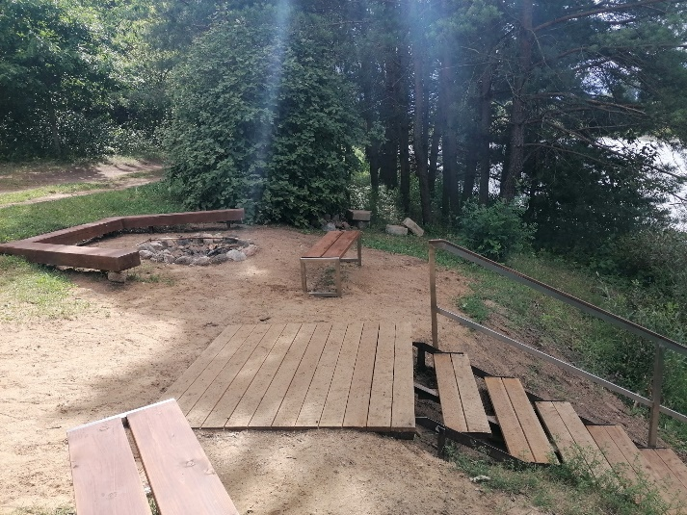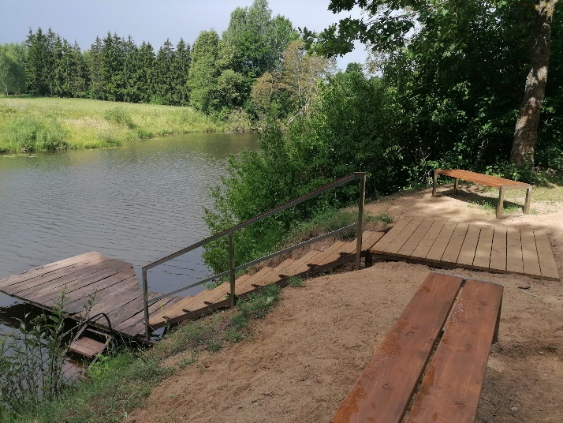

Įrengta vaikų žaidimų aikštelė Kultuvėnų k.
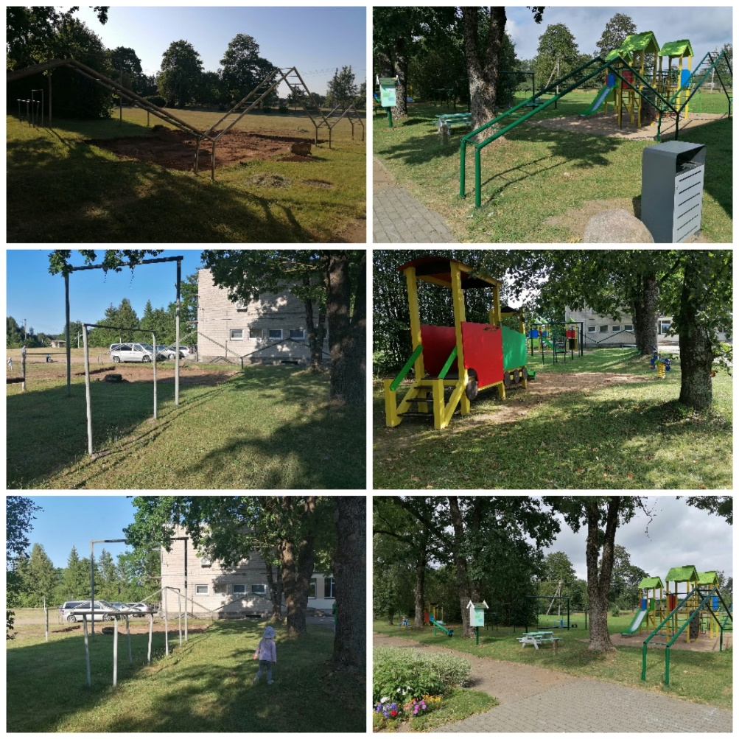

Didelis dėmesys kreipiamas atliekų tvarkymui. Nuolat prižiūrimos konteinerinės aikštelės, bendradarbiaujama su atliekų išvežimo operatoriumi. 2023 m. organizuoti stambių gabaritų atliekų išvežimai, surinkto šiferio išvežimas, išdalinta 330 atliekų rūšiavimo komplektų.

Savo jėgomis paruošėme visas malkas 3 pastatų – administracinio pastato, Sližių bibliotekos – kultūros namų ir buvusios pirties patalpų apšildymui, nupirktos granulės Veprių kultūros namų patalpų šildymui. Išpjauti ir apgenėti pavojingi medžiai kapinėse, Ukmergės g., Klevų g., Veprių miestelio centre.

Komunalinio ūkio plėtrai panaudota 97975 Eur seniūnijos biudžetinių asignavimų, iš jų 97693 Eur savivaldybės biudžeto lėšos, 282 Eur specialiųjų programų lėšos.

- VIEŠOSIOS INFRASTRUKTŪROS PLĖTROS PROGRAMA

Saugios ir patikimos energetinės infrastruktūros užtikrinimui seniūnijoje veikia 16 gatvių ir gyvenviečių apšvietimo apskaitos taškų. Pakeisti 5 prožektoriai. Apšviečiamas Veprių bažnyčios fasadas, meninės skulptūros ir paminklai, Sližių koplyčios kompleksas, naujai įrengtas prožektorius, apšviečiantis skulptūrą „Kovotojams už duoną Kultuvėnų k..

Gatvių apšvietimui panaudota 11900 Eur seniūnijos biudžetinių asignavimų, iš jų: 3200 Eur apšvietimo tinklų priežiūrai, 8700 Eur elektros, šviestuvų montavimo išlaidoms.

- SVEIKATOS APSAUGOS IR SOCIALINĖS VEIKLOS PROGRAMA

Socialinių paslaugų teikimo paslaugas ir išmokų administravimo paslaugas seniūnija teikė iki 2023-10-02. Iki to laikotarpio atlikti šie darbai:

 | 2023 m.
Prašymai socialinei paramai gauti | 179
Prašymai kieto kuro kompensacijai | 52
Prašymai mokinių nemokamam maitinimui ir mokinio reikmėms | 19
Parama intervenciniais maisto produktais | 262
Buities tyrimo aktai | 15

Nemokamus viešuosius darbus atliko 32 socialiai remtini asmenys, išdirbta 5448 val.
Dirbo 1 policijos siųstas asmuo (88 val.).
Socialinių reikalų komisija rinkosi į 11 posėdžių, kurių metu svarstyti 78 seniūnijos gyventojams aktualūs klausimai.
Įnicijuotas paramos ir pagalbos suteikimas nuo gaisro nukentėjusiai šeimai.
Šių funkcijų administravimui panaudota 17378 Eur.

- BIUDŽETO ASIGNAVIMAI

2023 metais Veprių seniūnijos veikla buvo nukreipta seniūnijos veiklos nuostatuose ir veiklos plane numatytiems uždaviniams įgyvendinti, atsižvelgiant į Ukmergės rajono savivaldybės Tarybos daugumos programos 2019 – 2023 m., savivaldybės strateginiame plane numatytas veiklos kryptis, planuojamas lėšas.
Seniūnijos funkcijų įgyvendinimui 2023 metais panaudota 202844 Eur biudžeto asignavimų.

- SENIŪNIJOS KULTŪRINĖ, SPORTINĖ, ŠVIETĖJIŠKA PROGRAMA

Seniūnija telkė bendruomenes, kultūros, švietimo įstaigas bendroms veikloms.
Nuotaikinga Užgavėnių Šventė Vepriuose.

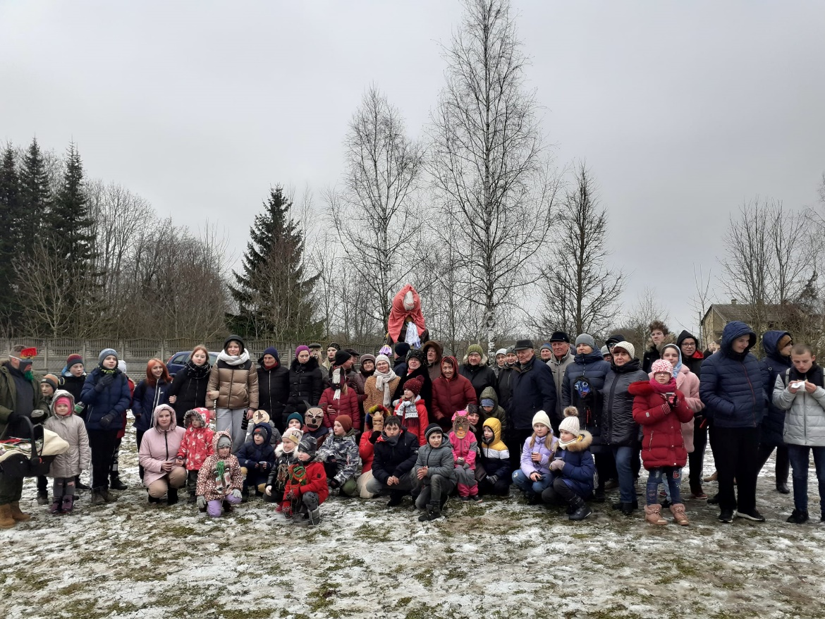

Tautiškos giesmės giedojimas prie Veprių simbolio.

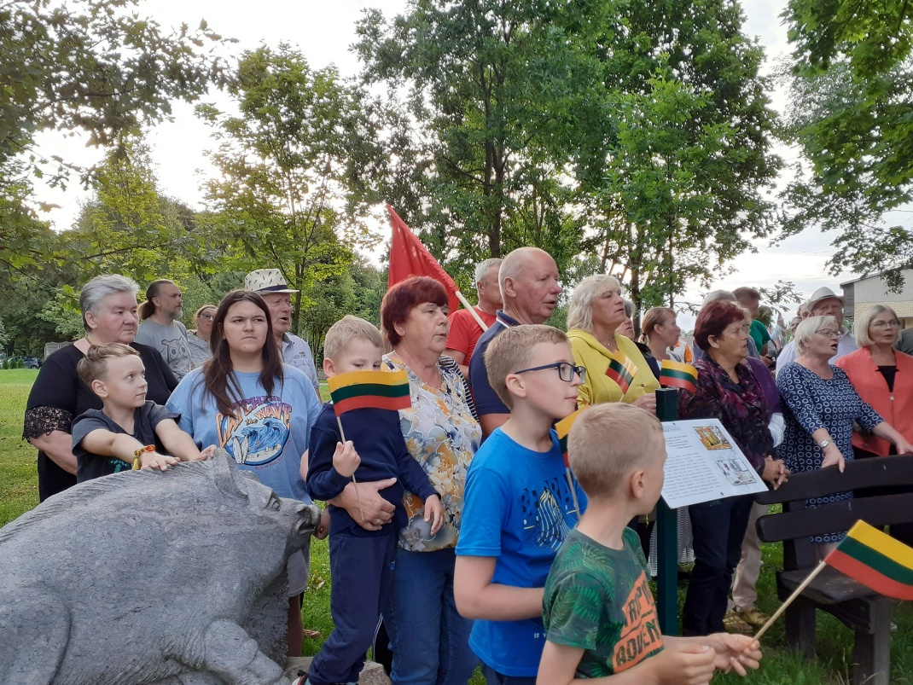

Sližiuose vyko tradicinė poezijos šventė „Žydinčios vyšnios šakelė“.

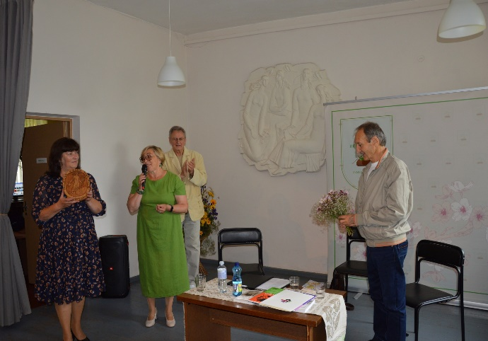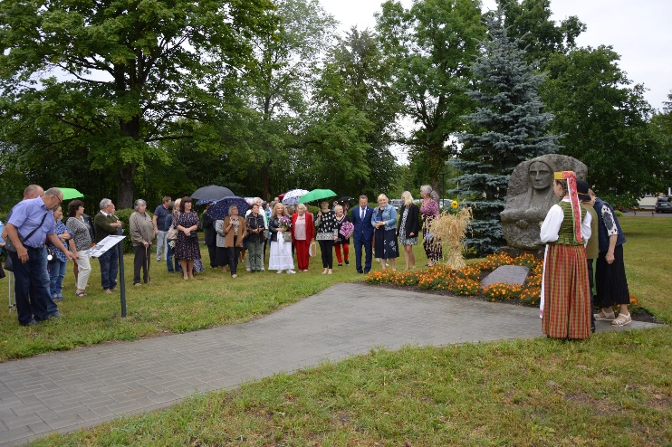

Aktyviai dalyvavome Aniuolų sargų kermošiuje Žemaitkiemyje.

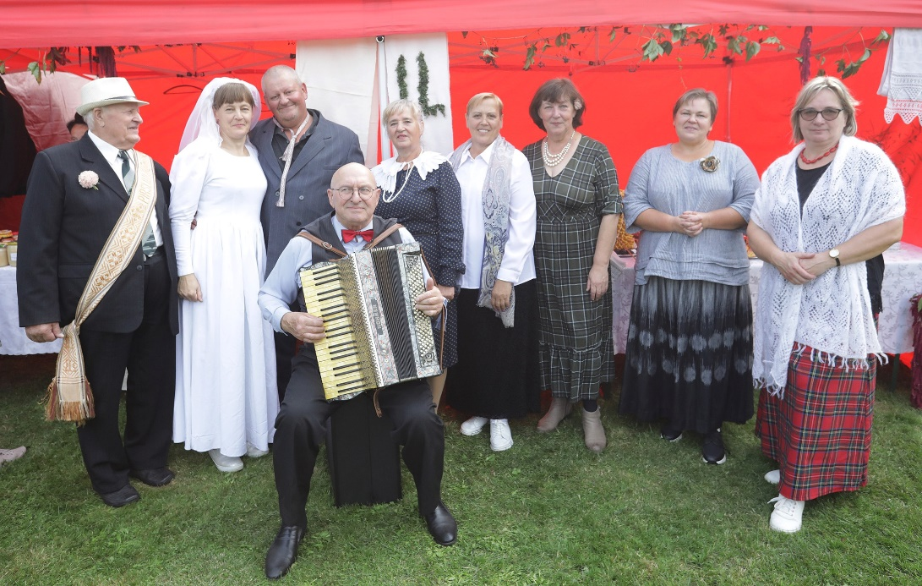

Tūkstantmečio parke skulptorius Viktoras Žentelis pastatė bareljefą, kuriame įamžino Veprių dvaro savininkus. Tai labai reikšminga Veprių istorijos dalis.

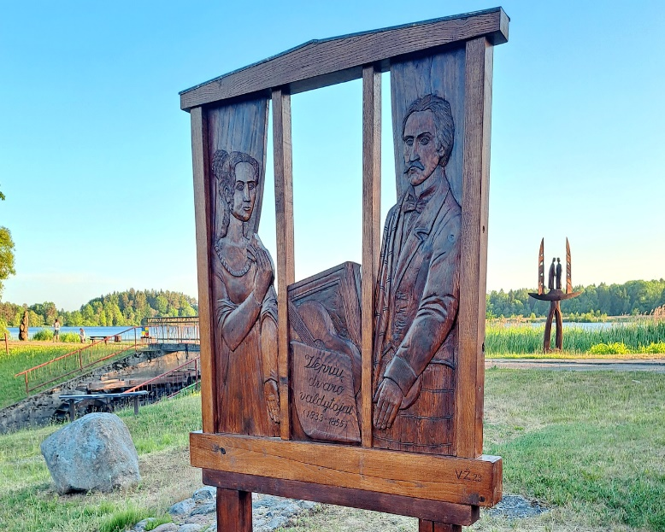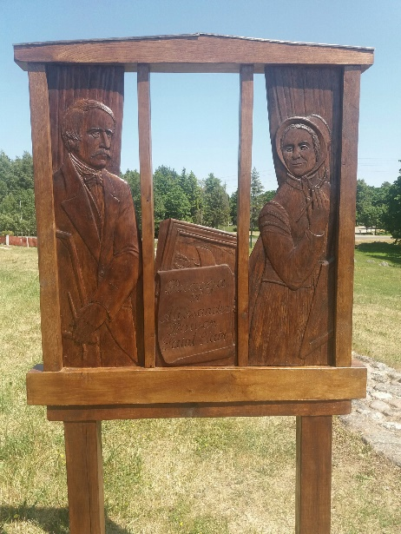

Miestelio centre tradiciškai įžiebta eglė, suorganizuota šventė.

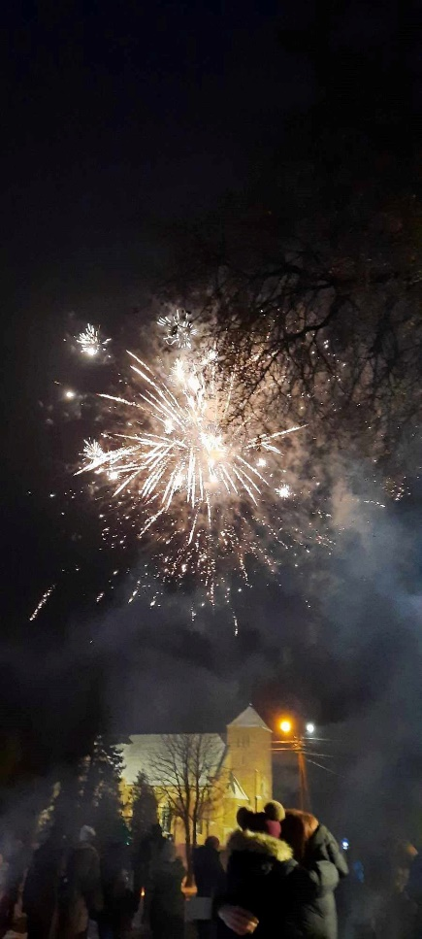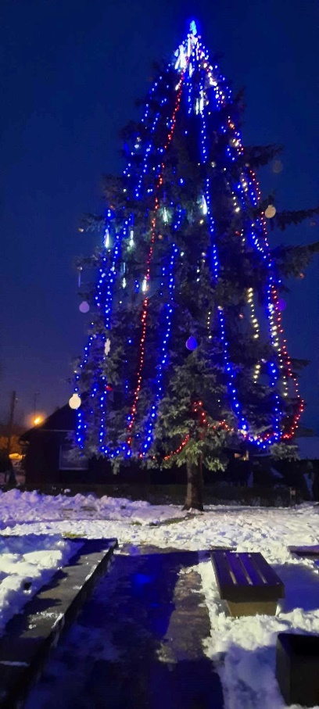
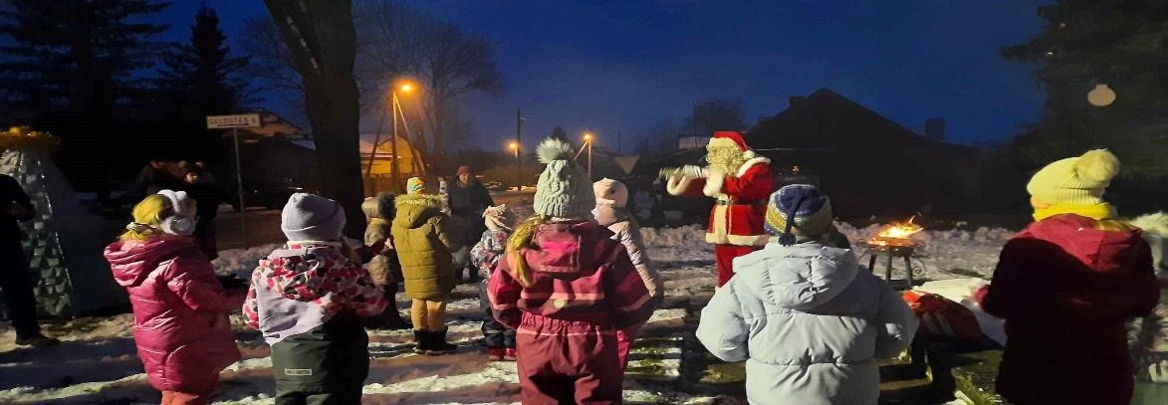

Veprių seniūnija numatytus tikslus bei uždavinius, pagal ekonominę situaciją ir finansines galimybes, 2023 metais įgyvendino.

Ateinančiais metais planuojama vykdyti seniūnijos veiklos nuostatuose ir savivaldybės strateginiame plane numatytas veiklos kryptis, prioritetus teikiant bendradarbiavimui su visuomeninėmis organizacijomis. Pagrindiniai darbai, kuriuos planuojame atlikti ateinančiais metais: ūkinio aptarnavimo tarnybos techninės bazės stiprinimas, Veprių kultūros namų laiptų remontas, seniūnijos salės remontas, buvusio pašto patalpų atnaujinimas ir įveiklinimas. Pagrindinis tikslas – prasmingai paminėti Veprių vardo 640 metų sukaktį.

Seniūnė Dalia Radzevičienė

Ataskaita svarstyta seniūnaičių sueigoje 2023
2024 m. vasario 27 d., ataskaitai pritarta (protokolo Nr. SS-1)

